护理部召开2023届护理实习生座谈会
为了进一步了解护理实习生的实习动态和临床带教情况，总结教学经验提高带教水平，我院护理部组织召开2023届护理实习生座谈会，会议由护理教学组副组长方丽云主持，约40名实习护生参加。
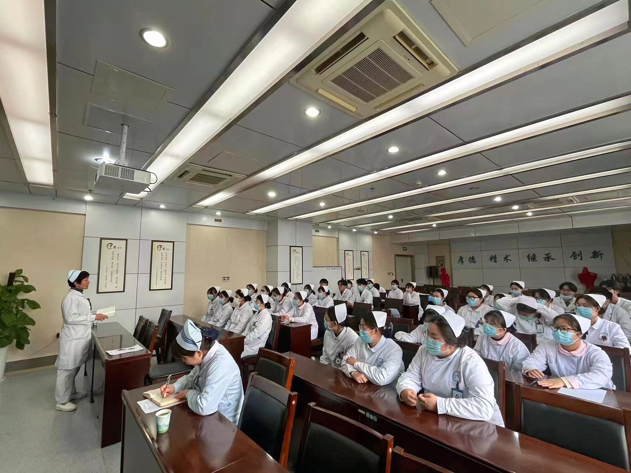
座谈会上，实习生们踊跃发言，结合自己在实习中的亲身体会，畅谈了实习期间的收获与感悟，提出了一些在实习中遇到的问题和困难，护理部针对反馈内容，现场逐一解答，对不足之处，立行立改。实习队长小夏表示：“在中医医院实习的每一天都很开心，每一位老师都很认真负责，不仅教会我们许多临床护理知识和技术，让我们在专业技能、护患沟通方面有了很大的提升，还在日常工作生活中收获了满满的师生情与友情。”
会议的最后，安中药高专的同学们联名送上了一份温暖的感谢信，感谢实习期间我院老师们悉心教导与辛勤付出，这不仅是一份信任更是一份责任与使命。护理部主任钟莉就本届护理实习生学习表现和综合素质的成长予以了充分肯定与高度赞扬，对同学们即将圆满完成临床实习表示祝贺，希望他们在未来的职业生涯中能秉承初心，继承和发扬南丁格尔精神，把个人理想融入到全心全意为人民健康的服务中去，为促进护理事业发展奉献青春和力量。



